

Sofia 1000, Patriarh Evtimii 15
tel: 02 987 3132/33, fax: 02 987 3135
e-mail: pe15@odans-travel.com

БАЛИ – островът на боговете и хилядите храмове
ИНФОТУР

23.02-04.03.2013

10 дни/ 7 нощувки
1258 евро

Бали е един от най-известните острови-курорти в Индонезийския архипелаг. В древността се е считало, че именно тук, край свещената планина Агунг (действащ вулкан на 1324 м надморска височина), сред огледално чисти езера и магически храмове, са живели хиндуистки божества.
Остров Бали е разположен недалеч от екватора, между островите Ява и Ломбок. Това е една от 27-те провинции на Индонезия. В света не са много подобни места, които привличат туриста с щедро дарена от природата красота, с мистиката на своята древна религия и култура. Наричат Бали "островът на хилядите храмове", където и до днес могат да се наблюдават множство загадъчни ритуали. Растителният свят поразява със своето разнообразие. Растящите навсякъде водни лилии, жасмини и магнолии разнасят прекрасни аромати. Хиляди пътешественици се стичат на острова да съзерцават прочутите орхидеи.

1 Ден (23.02.13)/ Отпътуване за Бали

Полет от Истанбул в 14.40 ч. за Куала Лумпур.

2 Ден (24.02.12)/ Добре дошли на остров Бали, Индонезия
Пристигане на летището в Денпасар в 11.45 ч. Посрещане от партньорската агенция. Трансфер до хотела. Настаняване. Свободно време за почивка, плаж и др. занимания. Нощувка в хотел Nikko Bali Hotel&SPA 5* района на Нуса Дуа.

3 Ден (25.02.12)/ Време за плаж
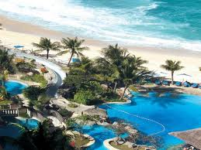
Закуска. До обяд разглеждане на група хотели в района на Нуса Дуа. След обяд – време за плаж, почивка и свободни занимания. Нощувка в хотел Nikko Bali Hotel&SPA 5*.

4 Ден (26.02.12)/ Разглеждане на хотели
Закуска. Разглеждане на хотели в Кута и Семиняк – целодневна програма. Обяд в един от хотелите.
В късния следобед настаняване в хотел Patra Jasa Hotel Kuta 4* в района на Семиняк/ Кута.

5 Ден/ (27.02.13)/ Разглеждане на хотели в източната част на Бали
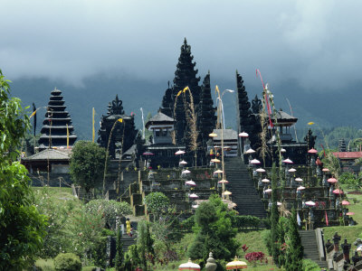
Закуска. Посещение на източната част на Бали и разглеждане на хотели в района. Посещение на кралския град Клунгкунг с неговия кралски двор Керта Госа, красиво изваян и декориран с фрески. Дворцовата зала е изградена на висока каменна платформа, за да бъде забелязвана от всички. Изкачване на хълма и посещение на най-важния и свещен храм за всички балийци Besakih Temple, известен още като Майчин храм, определян като свещен. Това е комплекс, изграден от 22 храма, разположени на паралелни хълмове, свързани с отделни дворове и тухлени порти.
Пътят към хотела минава през живописни села и предлага прекрасни пейзажи, изпъстрени с гори, вулкани, оризови плантации, разположени по протежението на реки и дефилета чак до плажа Кандидаза, където се намират част от хотелите в този район на Бали. Пристигане в хотела следобед. Настаняване. Свободно време. Нощувка в Patra Jasa Hotel Kuta 4* в района на Семиняк/ Кута.

6 Ден (28.02.12)/ Разглеждане на хотели

Закуска. Разглеждане на хотели в областта Санур. Посещение на храма Mengwi „Taman Ayun” от 1684 г. – живописен храмов комплекс, ограден с ров и сложно изградена каменна порта. Вътрешният двор е с добре поддържан тревист терен, на който са разположени множество павилиони, олтари със сложно резбовани дървени порти. Посещение на Tanah Lot, известен като Слънчевия храм. Този свещен храм от 16 в. е изграден от черна скала от лава. Трансфер до хотела. Настаняване. Нощувка в хотел Sanur Beach 4* района на Санур.

7 Ден (01.03.13)/ Сафари със слонове – Убуд
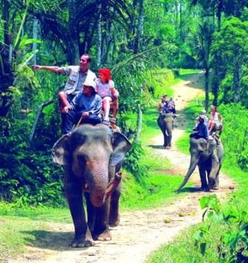
Закуска. Посещение на най-добрия в света парк за слонове. Сафари със слонове – едно уникално и незабравимо преживяване. Свободно време в парка. Трансфер до хотела в Убуд. Нощувка в Maya Ubud Resort 4*.

8 Ден (02.03.13)/ Разглеждане на хотели в Убуд
Закуска. Разглеждане на хотели в Убуд. Обяд. Посещение на Goa Gajah (Слонската скала). Посещение на Puri Saren Agung, Двореца Убуд, откъдето Убуд управлява до Втората световна война. Посещение на пазара. Връщане в хотел Maya Ubud Resort 4*. Нощувка.

9 Ден (03.03.13)/ Отпътуванене за Истанбул
Закуска. Свободно време в хотела. Трансфер до летището за полета до Куала Лумпур в 19.15 ч.

10 Ден 04.03.13)/ Истанбул
Пристигане в Истанбул в 06.00 ч.

Цената включва:
- самолетен билет Истанбул – Денпасар – Истанбул с Malaysia Airlines;
- летищни такси;
- трансфер летище – хотел – летище;
- 7 нощувки със закуски;
- 2 обяда;
- екскурзиите, посочени в програмата, с местни екскурзоводи;
- представител на ТА „Оданс Травел”;
- медицинска застраховка.

Цената не включва:
- виза за Индонезия – получава се на летището в Денпасар: 25 USD;
- такса за напускане на Индонезия – заплаща се на летището в Денпасар: 20 USD;
- трансфер София – Истанбул – София: 78 евро в двете посоки.

Необходими документи:
Международен паспорт, с валидност най-малко 6 м. от датата на заминаване.

